第10章机械与人（简单机械）
一．选择题（共22小题）
1．（2021•深圳）下列杠杆中属于费力杠杆的是（ ）
A．撬石头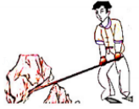
B．船桨
C．小推车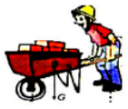
D．修树剪刀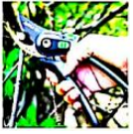
2．（2021•贺州）现有若干个规格相同的钩码，如图所示，为了使杠杆在水平位置平衡，应在杠杆的A点挂（ ）个钩码。

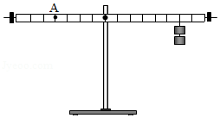
A．1 B．2 C．3 D．4
3．（2021•北京）如图所示的四种工具中，正常使用时属于费力杠杆的是（ ）
A．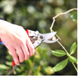园艺剪 B．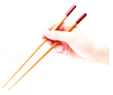筷子
C．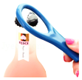瓶盖起子 D．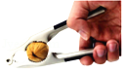核桃夹
4．（2021•河南）如图，工人师傅正在使用一根硬棒撬动石头，使用此硬棒（ ）
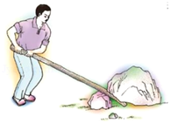
A．省力且省距离 B．省力但费距离
C．费力且费距离 D．费力但省距离
5．（2021•临沂）下列如图所示的工具，正常使用时省力的是（ ）
A．镊子 B．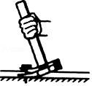羊角锤
C．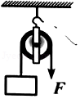定滑轮 D．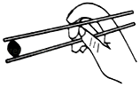筷子
6．（2021•广西）如图是小华在劳动教育实践活动中体验中国传统农耕“舂稻谷”的示意图。小华若要更省力，下列做法可行的是（ ）
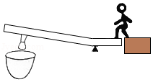
A．支点不动，脚在杆上的位置前移
B．将支点靠近人，脚在杆上的位置不动
C．将支点靠近人，同时脚在杆上的位置前移
D．将支点远离人，同时脚在杆上的位置后移
7．（2021•枣庄）如图所示，一根质地均匀的木杆可绕O点自由转动，在木杆的右端施加一个始终垂直于木杆的作用力F，使木杆从OA位置匀速转到OB位置的过程中，力F的大小将（ ）
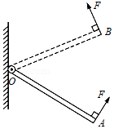
A．先变大，后变小 B．先变小，后变大
C．一直是变大的 D．一直是变小的
8．（2021•宜昌）下列有关机械做功、功率、机械效率的说法，正确的是（ ）
A．效率越高的机械，功率越大
B．做功越多的机械，功率越大
C．做有用功越多的机械，效率越高
D．功率越大的机械，做功越快
9．（2021•泰州）如图，在均匀杠杆的A处挂3个钩码，B处挂2个钩码，杠杆恰好在水平位置平衡。下列操作中，仍能使杠杆在水平位置平衡的是（所用钩码均相同）（ ）
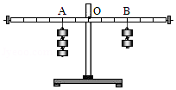
A．两侧钩码同时向支点移动一格
B．两侧钩码下方同时加挂一个钩码
C．左侧加挂一个钩码，右侧加挂两个钩码
D．左侧拿去一个钩码，右侧钩码向左移动一格
10．（2021•怀化）下列情境中的杠杆属于费力杠杆的是（ ）
A．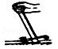羊角锤拔钉子 B．起子开瓶盖
C．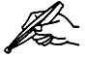镊子夹物 D．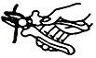钳子剪导线
11．（2021•衡阳）如图所示，是我国古代《墨经》最早记述了秤的杠杆原理，有关它的说法正确的是（ ）
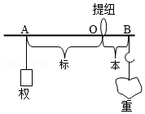
A．“标”、“本”表示力，“权”、“重”表示力臂
B．图中的B点为杠杆的支点
C．“权”小于“重”时，A端一定上扬
D．增大“重”时，应把“权”向A端移
12．（2021•扬州）有关蜡烛跷跷板的小制作，下列说法正确的是（ ）
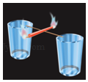
A．选用越粗的蜡烛效果越好
B．转轴位置离蜡烛重心越远越好
C．为防止蜡烛摆动过大而翻转，可使转轴位置处于蜡烛重心上方
D．为防止蜡烛摆动过大而翻转，可将蜡烛两端的下侧面削去一些

13．（2021•岳阳）A中的杠杆和物体处于静止状态，B、C、D中的物体被匀速吊起，所有物体重力均为G，不计动滑轮重力、绳重和一切摩擦，则所用拉力F最小的是（ ）
A．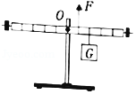 B．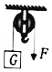
C．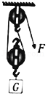 D．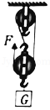
14．（2021•达州）如图所示，AOB为轻质杠杆，B端用细线挂一重物G，在A端分别施加作用力F₁、F₂、F₃时，杠杆都能在图示位置平衡。则下列说法正确的是（ ）
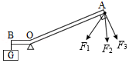
A．F₁最小
B．F₂最大
C．使用此杠杆、筷子、轮轴等机械一定能省力，但不能省功
D．若作用力为F₃，保持F₃与OA垂直，使重物匀速上升，F₃将逐渐减小
15．（2021•新疆）如图所示用剪刀将一张纸片缓慢地一刀剪断的过程中，阻力臂L_{阻}和动力F_{动}的变化情况是（ ）
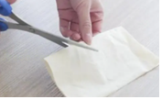
A．L_{阻}不变，F_{动}变大 B．L_{阻}不变，F_{动}不变
C．L_{阻}变大，F_{动}变大 D．L_{阻}变大，F_{动}不变
16．（2021•温州）停放自行车时，若要从如图四点中选择一点施加竖直向上的力，将后轮略微提起。其中最省力的点是（ ）
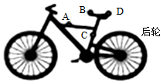
A．A点 B．B点 C．C点 D．D点
17．（2021•潍坊）“节约用水，人人有责”，应养成随手关闭水龙头的好习惯。水龙头手柄可视为如图所示杠杆，O为支点，F为阻力，分别用力沿a、b、c、d方向关闭水龙头，其中用力最小的是（ ）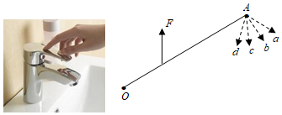
A．a B．b C．c D．d
18．（2021•云南）如图甲所示，用动滑轮将正方体物块从装有水的容器底部缓慢匀速提起，拉力F随提升高度h变化的关系如图乙所示。物块完全离开水面后，动滑轮的机械效率为87.5%，绳重和摩擦忽略不计。下列选项正确的是（ ）

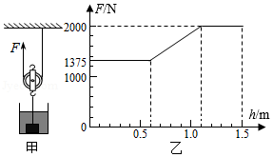
A．物块的边长为0.6m
B．动滑轮重为300N
C．提升物块完全离开水面前，动滑轮的机械效率大于87.5%
D．将物块提升至上表面与水面相平的过程中拉力F做的功为1650J
19．（2021•乐山）下列属于费力杠杆的是（ ）
A．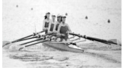赛艇的桨
B．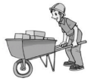独轮车
C．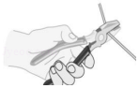钳子
D．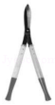修剪树枝的剪刀
20．（2021•金华）生活中处处有科学。下列日常工具在使用时属于费力杠杆的是（ ）
A．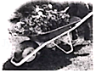独轮车 B．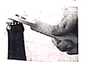开瓶器
C．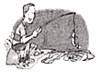钓鱼竿 D．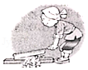大铡刀
21．（2021•乐山）如图所示，在斜面上将一个重4.5N的物体匀速拉到高处，沿斜面向上的拉力为1.8N，斜面长s＝1.2m、高h＝0.3m。把重物直接提升h所做的功作为有用功，则（ ）
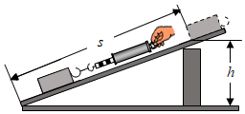
A．有用功为1.35J，机械效率为75%
B．有用功为2.16J，机械效率为62.5%
C．有用功为1.35J，机械效率为62.5%
D．有用功为1.35J，机械效率为100%
22．（2021•自贡）将规格完全相同的滑轮，用绳子绕成图中的甲、乙滑轮组。使用甲、乙滑轮组分别匀速提升重力为G₁、G₂的两物体，升高相同的高度。绳自由端施加的拉力大小分别为F₁和F₂，物重G₁＞G₂，不计绳重和摩擦。则下列判断正确的是（ ）
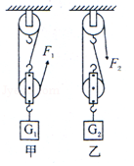
A．拉力F₁一定大于F₂
B．乙滑轮组的机械效率较高
C．甲、乙滑轮组的有用功相同
D．甲的额外功与有用功的比值较小
第10章机械与人（简单机械）
参考答案与试题解析
一．选择题（共22小题）
1．（2021•深圳）下列杠杆中属于费力杠杆的是（ ）
A．撬石头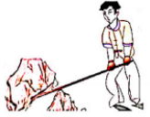
B．船桨
C．小推车
D．修树剪刀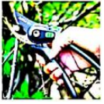
【分析】结合图片和生活经验，先判断杠杆在使用过程中，动力臂和阻力臂的大小关系，再判断它是属于哪种类型的杠杆。
【解答】解：撬石头的撬棒、小推车、修树剪刀夹在使用过程中，动力臂大于阻力臂，是省力杠杆；船桨在使用过程中，动力臂小于阻力臂，是费力杠杆。
故选：B。
2．（2021•贺州）现有若干个规格相同的钩码，如图所示，为了使杠杆在水平位置平衡，应在杠杆的A点挂（ ）个钩码。

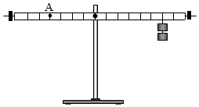
A．1 B．2 C．3 D．4
【分析】由图示求出动力臂与阻力臂，然后由杠杆平衡条件求出钩码的个数。
【解答】解：设每个钩码重为G，杠杆每格长度为L，由杠杆平衡条件得：2G×6L＝nG×4L，则n＝3。
故选：C。
3．（2021•北京）如图所示的四种工具中，正常使用时属于费力杠杆的是（ ）
A．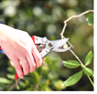园艺剪 B．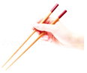筷子
C．瓶盖起子 D．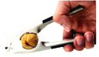核桃夹
【分析】结合生活经验，先判断杠杆在使用过程中，动力臂和阻力臂的大小关系，再判断它是属于哪种类型的杠杆。
【解答】解：ACD、园艺剪、瓶盖起子、核桃夹在使用过程中，动力臂大于阻力臂，是省力杠杆，故ACD错误；
B、筷子在使用过程中，动力臂小于阻力臂，是费力杠杆，故B正确。
故选：B。
4．（2021•河南）如图，工人师傅正在使用一根硬棒撬动石头，使用此硬棒（ ）
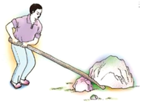
A．省力且省距离 B．省力但费距离
C．费力且费距离 D．费力但省距离
【分析】分析动力臂与阻力臂的长度关系，从而判断它属于哪种类型杠杆，进而判断其是否省力和是否省距离。
【解答】解：由图可知，使用一根硬棒撬动石头时，动力臂大于阻力臂，由杠杆的平衡条件知道，此时动力小于阻力，即使用的是省力杠杆，由杠杆原理知道，使用任何机械都不省功，省力杠杆一定费距离，故B正确。
故选：B。
5．（2021•临沂）下列如图所示的工具，正常使用时省力的是（ ）
A．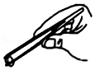镊子 B．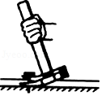羊角锤
C．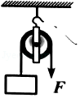定滑轮 D．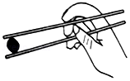筷子
【分析】结合图片和生活经验，判断杠杆在使用过程中，动力臂和阻力臂的大小关系，再判断它是属于哪种类型的杠杆。
【解答】解：A、镊子在使用时，动力臂小于阻力臂，属于费力杠杆，故A错误；
B、羊角锤在使用过程中，动力臂大于阻力臂，属于省力杠杆，故B正确；
C、定滑轮实质是一等臂杠杆，不省力也不费力，故C错误；
D、筷子在使用时，动力臂小于阻力臂，属于费力杠杆，故D错误。
故选：B。
以上内容仅为本文档的试下载部分，为可阅读页数的一半内容。如要下载或阅读全文，请访问：https://d.book118.com/085234311030011121

